Папка – передвижка по правилам дорожного движения

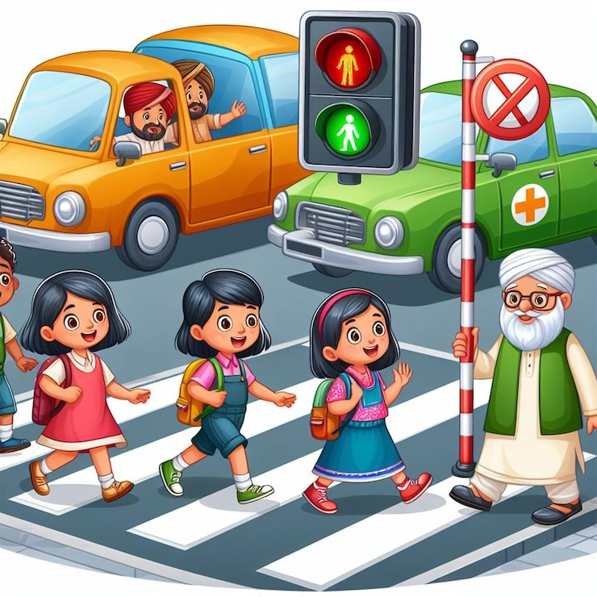

Выполнила воспитатель: Юлина Юлия Михайловна

Уважаемые родители ПОМНИТЕ!

Воспитатели – не доучили,
Родители – не досмотрели,
ГИБДД – не доорганизовало
Водитель – не среагировал,
а в результате – ребенок пострадал
в дорожно-транспортном
происшествии.

Каждый из вас желает видеть своего ребенка здоровым и невредимым. И каждый уверен, что его сообразительный малыш под колесами автомобиля уж точно не окажется. Но если ребенок вовремя не пришел домой, родители начинают волноваться: «все ли благополучно?», придумывая различные варианты развития событий, судорожно обзванивая друзей и знакомых, с которыми, возможно находится их дитя. Только бы ничего не случилось! Это извечная человеческая боязнь случая в наше время и обоснована она тем, что вот уже несколько десятков лет несчастные случаи, как угроза здоровью и жизни ребенка, опережают болезни.
В ДТП дети попадают не просто так. Одни выбегают поиграть на проезжую часть дороги, догоняя свой мяч, другие выходя на дорогу не посмотрев по сторонам, а виноваты в этом мы, взрослые это мы не научили детей, не подсказали, не предостерегли. 95% несчастных случаев с детьми на дорогах возникает в ситуациях, когда детям кажется, что опасности нет или они успеют перебежать дорогу перед транспортом, или переходят дорогу вне пешеходного перехода. Ежегодно на дорогах России погибают около 1, 5 тысяч детей, 24 тысячи получают ранения. И это не просто цифры. Дорога - угроза жизни детей. Достаточно изучить "истории болезней" детей, пострадавших от травм, полученных в результате дорожно-транспортного происшествия, побеседовать с врачом — хирургом или травматологом, чтобы понять простую истину: Из каждых двадцати случаев девятнадцать, оказывается, типичны, - часто повторяются, возникают в одних и тех же стандартных ситуациях, число которых не так уж велико. Ситуации эти можно знать, а поведению в них — научить. А значит, несчастье можно предотвратить! Только следуя всем установленным правилам и требованиям, Вы сможете сохранить жизнь и здоровье детей.
Главным в воспитании законопослушного гражданина (в том числе и как участника дорожного движения) для родителей должен быть принцип «Делай, как я». Чтобы ребенок не нарушал Правила дорожного движения, он должен не просто их знать - у него должен сформироваться навык безопасного поведения на дороге. Даже если вы опаздываете:
- все равно переходите дорогу там, где это разрешено Правилами;
- в собственном автомобиле соблюдайте скоростной режим;
- пристегивайтесь ремнями безопасности и не позволяйте находиться детям до 12 лет на переднем сиденье.
Наглядный пример родителей будет куда эффективнее, чем сотни раз повторенные слова «не ходи на красный свет».
Своевременно обучайте детей умению ориентироваться в дорожной ситуации, воспитывайте потребность быть дисциплинированными на улице, осторожными и внимательными! Знайте, если Вы нарушаете Правила дорожного движения, ваш ребенок будет поступать так же!
Учите ребенка не спешить при переходе улицы, переходить проезжую часть только тогда, когда обзору никто и ничто не мешает, прежде чем перейти, дождитесь, чтобы транспорт отъехал от остановки. Оказавшись рядом со стоящим автобусом, предложите ребенку остановиться, внимательно осмотреться, не приближается ли машина.
В детском возрасте отсутствует навык безопасного поведения на улицах и дорогах, умение наблюдать: осматривать свой путь, замечать автомобиль, оценивать его скорость, направление движения, возможность внезапного появления автомобиля из-за стоящего транспорта, из-за кустов, киосков, заборов.

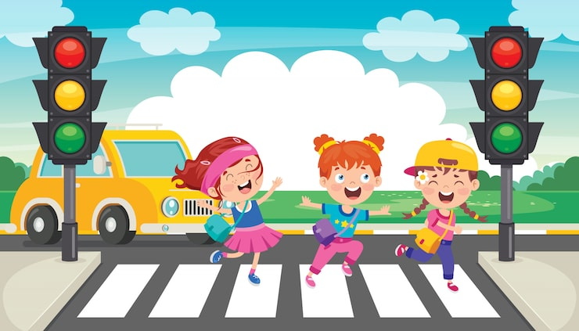

Дорога от дома в детский сад и обратно идеально подходит для того, что бы дать ребенку знания, формировать у него навыки безопасного поведения на улице. У ребенка целая гамма привычек формируется с самого раннего детства. Именно поэтому, начиная с 1, 5-2 лет необходимо формировать у него комплект «транспортных» привычек.
Сопровождая ребенка, родители должны соблюдать следующие требования:
- Из дома выходить заблаговременно, чтобы ребенок привыкал идти не спеша.
- Перед переходом проезжей части обязательно остановитесь. Переходите дорогу размеренным шагом.
- Приучайте детей переходить проезжую часть только на пешеходных переходах.
- Никогда не выходите на проезжую часть из-за стоящего транспорта и других предметов, закрывающих обзор.
- Увидев трамвай, троллейбус, автобус, стоящей на противоположной стороне не спешите, не бегите.
- Выходя на проезжую часть, прекращайте посторонние разговоры с ребенком, он должен привыкнуть к необходимости сосредотачивать внимание на дороге.
- Переходите улицу строго под прямым углом.
- Переходите проезжую часть только на зеленый сигнал светофора, предварительно обязательно убедитесь в безопасности перехода.
- При переходе и на остановках общественного транспорта крепко держите ребенка за руку.
- Из транспорта выходите впереди ребенка, чтобы малыш не упал.
- Привлекайте ребенка к участию в наблюдении за обстановкой на дороге.
- Покажите безопасный путь в детский сад, школу, магазин.
- Никогда в присутствии ребенка не нарушайте ПДД.
- К моменту поступления ребенка в школу он должен усвоить и соблюдать следующие правила поведения на улице и в транспорте:
- Играй только в стороне от дороги.
- Переходи улицу там, где обозначены указатели перехода, на перекрестках по линии тротуара.
- Переходи улицу только шагом, не беги.
- Следи за сигналом светофора, когда переходишь улицу.
- Посмотри при переходе улицы сначала налево, потом направо.
- Не пересекай путь приближающемуся транспорту
- Трамваи всегда обходи спереди.
- Входи в любой вид транспорта и выходи из него только тогда, когда он стоит.
- Не высовывайся из окна движущегося транспорта.
- Выходи из машины только с правой стороны, когда она подъехала к тротуару или обочине дороги.
- Не выезжай на велосипеде на проезжую часть.
- Если ты потерялся на улице - не плач. Попроси взрослого прохожего или полицейского помочь.
Все понятия ребенок усвоит прочно, если его знакомят с правилами дорожного движения систематически, ненавязчиво. Используя для этого соответствующие ситуации на улице, во дворе, на дороге. Находясь с малышом на улице, полезно объяснять ему все, что происходит на дороге с транспортом, пешеходами. Обратите внимание на нарушителей, отметив, что, нарушая правила, они рискуют попасть в беду.
Не пугайте ребенка улицей – панический страх перед транспортом не менее вреден, чем безопасность и невнимательность!

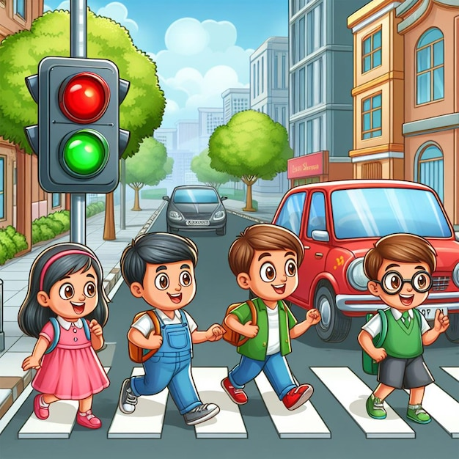

Уважаемые родители! Помните!
На улице крепко держите ребёнка за руку!
Выработайте у ребёнка привычку всегда перед выходом на дорогу остановиться, оглядеться, и только потом переходить улицу.
Ребёнок учится законам улицы у родителей.
Пусть Ваш пример послужит правильному поведению на улице не только вашего ребёнка, но и других детей.
Для того, что бы вы всегда были спокойны за своего ребенка, и он чувствовал себя уверенно на дороге, советуем Вам:
- напоминайте основные Правила дорожного движения своему ребенку каждый день;
- никогда в присутствии ребенка не нарушайте Правила движения;
- при переходе проезжей части держите ребенка за руку;
- учите его ориентироваться на дороге, быть осторожным и внимательным, никогда не перебегать дорогу перед близко идущим транспортом;
- учите его переходить проезжую часть только по пешеходным дорожкам, на зеленый сигнал светофора;
- не позволяйте своему ребенку играть на дороге.
Еще раз помните! Дорога полна неожиданностей: она не терпит шалости- наказывает без жалости! Лишь строгое соблюдение Правил станет залогом безопасности вас и вашего ребенка!

